Министерство науки и высшего образования Российской Федерации
Федеральное государственное бюджетное образовательное учреждение
высшего образования
«Вятский государственный университет»
Колледж ВятГУ

ОТЧЕТ
ПО ДОМАШНЕЙ КОНТРОЛЬНОЙ РАБОТЕ №3
«ИЗУЧЕНИЕ БАЗОВЫХ ПРИНЦИПОВ ОРГАНИЗАЦИИ ПРОЦЕДУР И ФУНКЦИЙ»
ПО ДИСЦИПЛИНЕ «ОСНОВЫ АЛГОРИТМИЗАЦИИ И ПРОГРАММИРОВАНИЯ»

Выполнил: студент учебной группы
ИСПк-205-52-00
Первяков Алексей Дмитриевич

Преподаватель:
Сергеева Елизавета Григорьевна

Киров
2023

Содержание

1. Цель работы
2. Формулировка задания
3. Описание алгоритма
4. Схема алгоритма с комментариями
5. Код программы
6. Результат выполнения программы
7. Вывод

1. Цель работы
Цель работы: освоить синтаксис построения процедур и функций, изучить способы передачи данных в подпрограммы, получить навыки организации минимального пользовательского интерфейса.

2. Формулировка задания
- Реализовать программу вычисления площади фигуры, ограниченной кривой 2*x ²+ (-2) * x³ + (-4)*x+8 и осью OX (в положительной части по оси OY).
- Вычисление определенного интеграла должно выполняться численно, с применением метода левых прямоугольников.
- Пределы интегрирования вводятся пользователем.
- Взаимодействие с пользователем должно осуществляться посредством case-меню.
- Требуется реализовать возможность оценки погрешности полученного результата.
- Необходимо использовать процедуры и функции там, где это целесообразно.

3. Описание алгоритма
- Объявление типа Bim - функции с аргументом x и возвращаемым значением Real.
- Объявление функции f, которая принимает аргумент x и возвращает 2*x ²+ (-2) * x³ + (-4)*x+8.
- Объявление процедуры lpryam, которая принимает аргументы a, b, n, bim, s, razn.
- Внутри lpryam вычисляется шаг h как (b - a) / n.
- Инициализация переменной x как a.
- Инициализация переменной s как 0.
- Цикл от 0 до n - 1, в котором к s добавляется значение функции bim (x), затем x увеличивается на h.
- Умножение s на h.
- Вычисление fa и fb.
- Расчет погрешности как fa - fb - s.
- Объявление переменных a, b, n, s, razn и V.
- Ввод пользователем действия: вычисление площади фигуры или выход из программы.
- В зависимости от выбора пользователя выполняется соответствующее действие.
- Повторение шагов 12-13 до тех пор, пока пользователь не выберет выход из программы.
4. Схема алгоритма с комментариями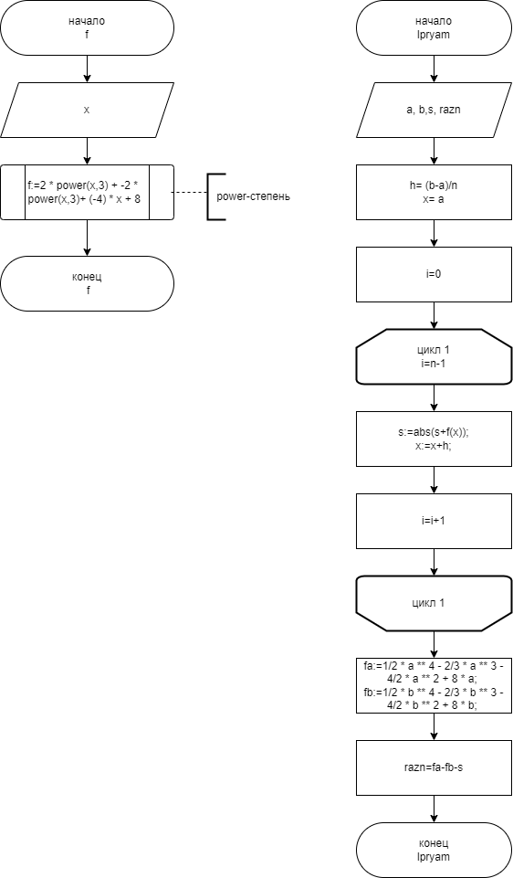
Рис. 1 Схема алгоритма
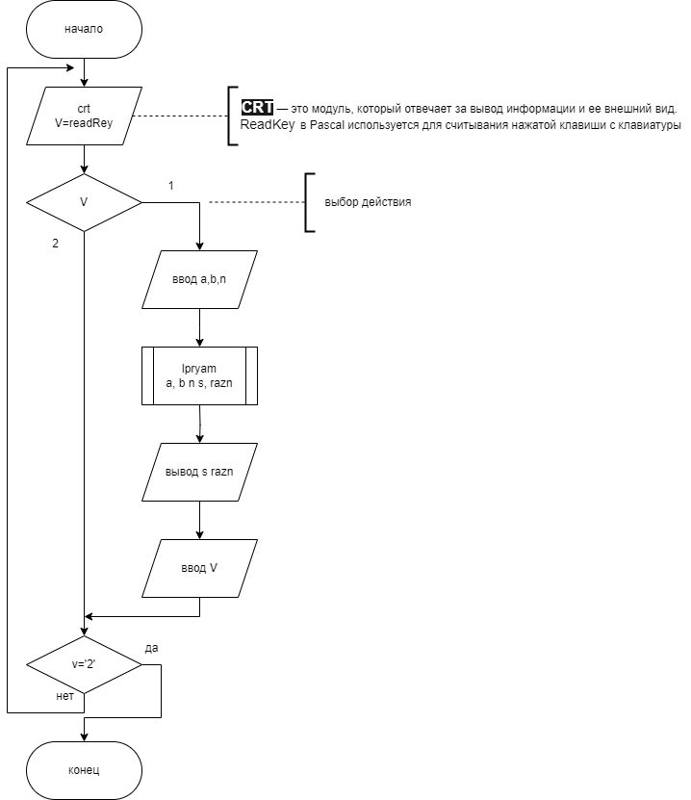
Рис. 2 Схема case-меню

5. Код программы
uses Crt;

type
bim = function(x: Real): Real;

function f(x: real): real;
begin
f:=2 * power(x,3) + -2 * power(x,3)+ (-4) * x + 8;
end;

procedure lpryam(a, b: Real; n: Integer; func: bim; var s, razn:real);
var
x: Real;
i: Integer;
fa, h ,fb: real;
begin
h:= (b-a)/n;
x:= a;
for i:=0 to n-1 do begin
s:=abs(s+f(x));
x:=x+h;
end;
s:=s*h;
fa:=1/2 * a ** 4 - 2/3 * a ** 3 - 4/2 * a ** 2 + 8 * a;
fb:=1/2 * b ** 4 - 2/3 * b ** 3 - 4/2 * b ** 2 + 8 * b;
razn:=ABS(fb-fa) - s;//вроде погрешность
end;
var
a, b: Real;
n: Integer;
s, razn: Real;
v: char;

begin
repeat
ClrScr;
textcolor(White);
writeln('1. площади фигуры');
writeln('2. Выход');
write('что то из');
v := ReadKey;
case v of
'1':
begin
ClrScr;
Textcolor(White);
writeln('границы интегрирования: ');
readln(a, b);
Textcolor(White);
writeln('разбить на: ');
readln(n);
lpryam(a, b, n, f, s, razn);
Textcolor(Yellow);
writeln('Площадь фигуры: ', razn);
Textcolor(Yellow);
writeln('Погрешность: ', s);
readln;
end;
'2': halt;
end;
Textcolor(White);
until v = '2';
end.
6. Результат выполнения программы

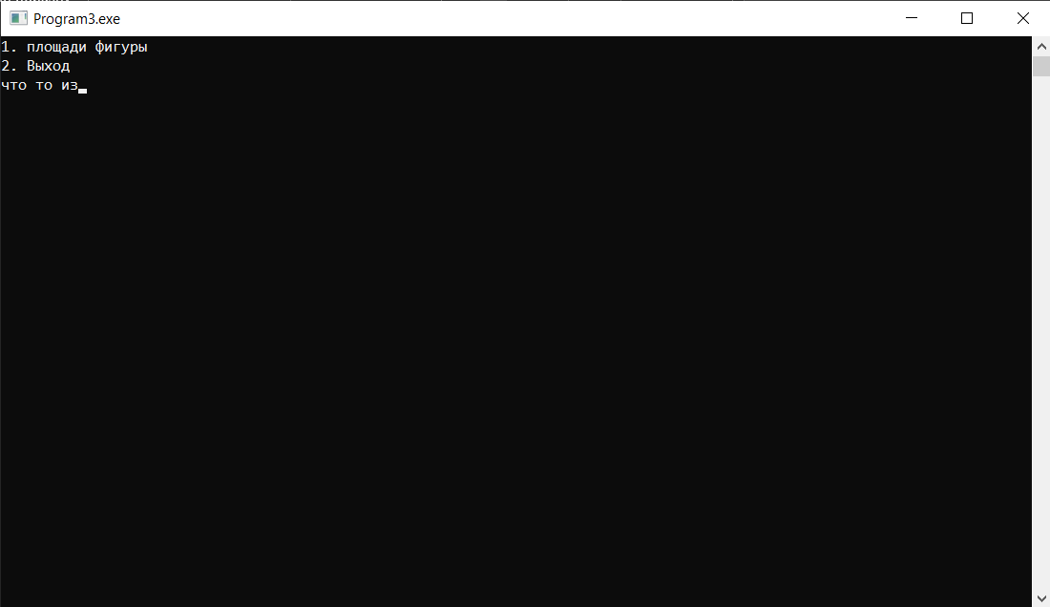

Рис. 3 – Результат 1

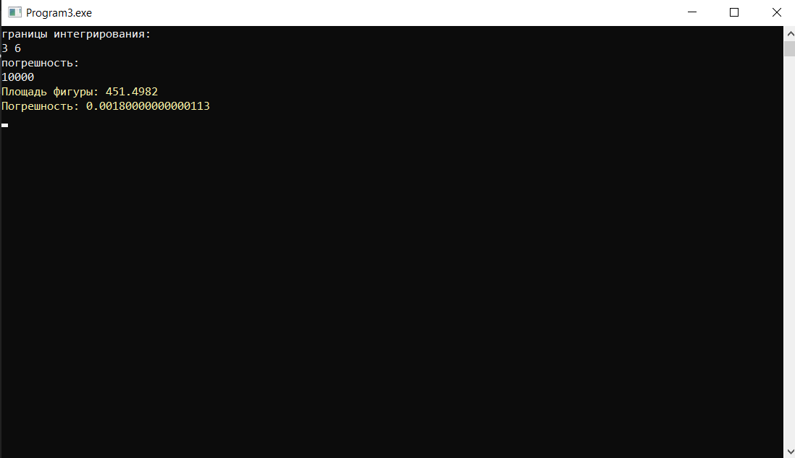
Рис. 4 – Результат 2

7. Вывод
В ходе данной работы была написана программа, считающая площадь криволинейной трапеции с помощью метода левых прямоугольников, а также с помощью интегралов, и подсчитывающая разницу в вычислении между двумя методами
Также мы столкнулись с некоторой трудностью, а именно при составлении case-меню.
В процессе выполнения работы мы использовали программу draw.io – это бесплатный онлайн-сервис, помогающий создавать блок-схемы, прототипы, инфографику и диаграммы любого вида. Нам он помог лучше представить алгоритм решения задачи.

